EVENTO JUVENTUDE E INOVAÇÃO
 | NOME DO PROJECTO | FORMATO | DESCRIÇÃO | APRESENTAÇÃO | Tempo
11 | Pharmacy Connect & Location | Presencial | Plataforma que localiza farmácias próximas com medicamentos disponíveis e permite comparar os preços, verificar disponibilidade e comprar. | Edna Guilima | 5min

🌐 Explicação do site PharmaConnect&Location
O PharmaConnect&Location é um site inovador criado com o objetivo de facilitar o acesso da população a medicamentos e produtos farmacêuticos de forma rápida, segura e acessível. A plataforma foi pensada para conectar usuários a farmácias próximas, oferecendo um sistema moderno de geolocalização, que permite localizar em tempo real as farmácias mais próximas do local onde a pessoa se encontra. Além disso, o site possibilita verificar a disponibilidade de medicamentos, comparar preços e até realizar encomendas com entrega ao domicílio, tornando o processo mais prático e eficiente.
O principal propósito do PharmaConnect&Location é melhorar a experiência do paciente no momento da compra de medicamentos. Em muitos casos, as pessoas enfrentam longas filas, deslocamentos cansativos e falta de informação sobre a disponibilidade dos remédios. O site vem solucionar esses problemas, proporcionando comodidade, economia de tempo e maior transparência no acesso a produtos de saúde. Com apenas alguns cliques, o usuário pode saber qual farmácia tem o medicamento desejado, o preço praticado e a possibilidade de recebê-lo em casa de forma segura.
Entre os benefícios de usar o PharmaConnect&Location estão: a rapidez no atendimento, a redução de deslocamentos desnecessários, o acesso facilitado a informações confiáveis e a melhoria da qualidade de vida das pessoas, especialmente daquelas com mobilidade reduzida, idosos ou pacientes em tratamento contínuo. Outro grande benefício é a possibilidade de comparar preços, o que permite ao usuário fazer escolhas mais econômicas e conscientes. O site também contribui para fortalecer as farmácias locais, criando um sistema de parceria que favorece tanto os estabelecimentos quanto os consumidores.
O serviço de entrega ao domicílio é uma das funcionalidades mais importantes do PharmaConnect&Location. Ele garante que o paciente receba seus medicamentos sem precisar sair de casa, com toda a segurança e privacidade necessárias. Essa funcionalidade é especialmente útil em situações de emergência, doenças contagiosas ou dificuldades de locomoção. As entregas são realizadas por profissionais treinados e seguindo todas as normas de segurança e higiene.
Usar o PharmaConnect&Location significa optar por uma forma moderna, confiável e inteligente de cuidar da saúde. É um site que une tecnologia, acessibilidade e responsabilidade social, ajudando a construir uma comunidade mais saudável e conectada. Além de facilitar a vida dos usuários, o projeto também busca contribuir para a inovação na área da saúde, promovendo a digitalização dos serviços farmacêuticos e garantindo que todos tenham acesso rápido e justo aos medicamentos de que precisam.
Traduza em inglês toda explicação
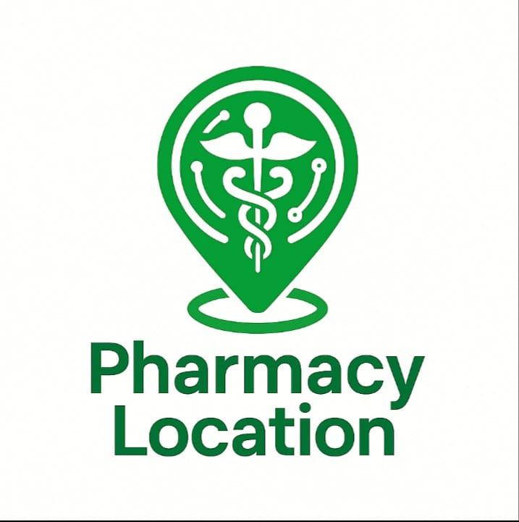
Logotipo:

